TÉMA: Čáp Řehoř
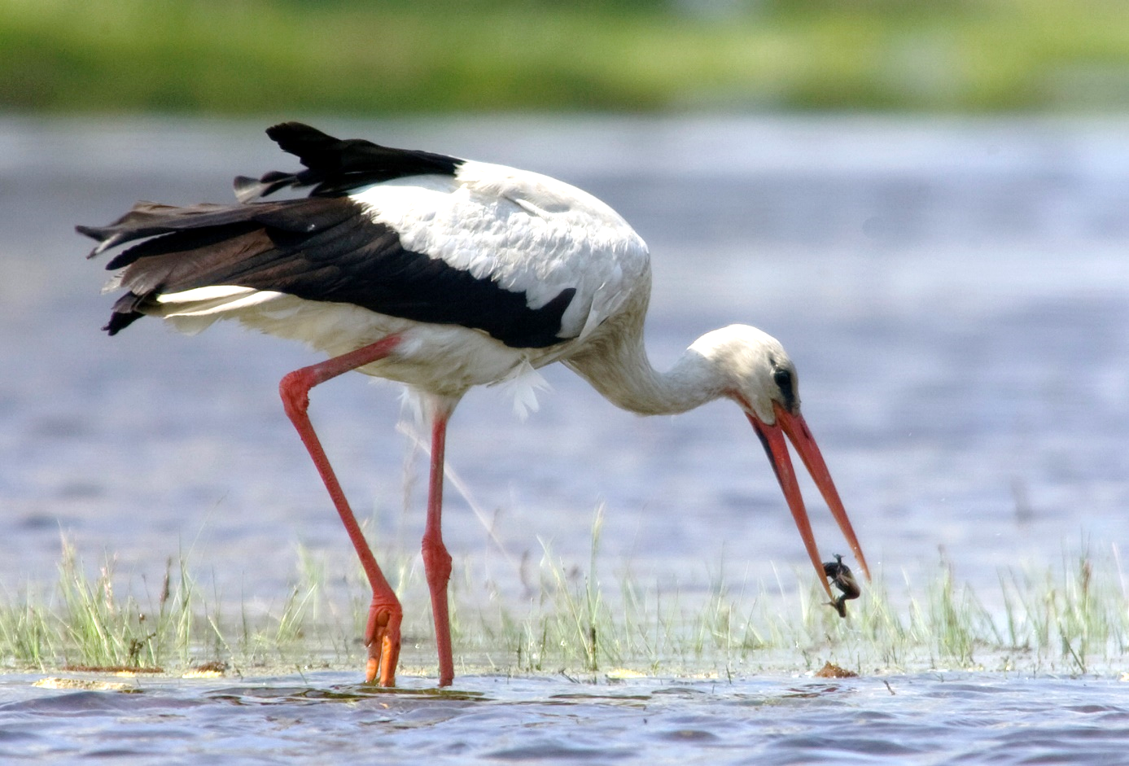
Byl jednou jeden čáp a ten se jmenoval Řehoř. Umíš to vyslovit? Jeho klapání zobákem zvěstovalo lidem jaro.V zimě odletěl do teplých krajů (podívej se na globus nebo do atlasu, kde je Afrika), protože tady by v zimě umřel hlady. Víš, kteří další ptáci odlétají za potravou do tepla? (vlaštovka, špaček) A proč tady třeba vrána zůstane? (přežije i v zimním období) Čáp odlétá, protože by těžko chytal žabky na zamrzlém rybníku. Ale teď už se blíží jaro, tak se vrací, a hurá na žáby. Stejně je neuvěřitelné, že z té dálky zase trefí domů. Víš, že čáp chytá žáby a myši, a rybky méně? A víš, co baští žabka?(hmyz) Umíš chodit jako čáp? Umíš skákat jako žabka? Víš, co to je pulec? (malé miminko žabky) Víš, že žabky nemusí pít, protože pijí skrze kůži? A co ty? Piješ hodně vodičku, nebo máš raději džus? Čáp si vždycky vystaví hnízdo na vysokém komíně.
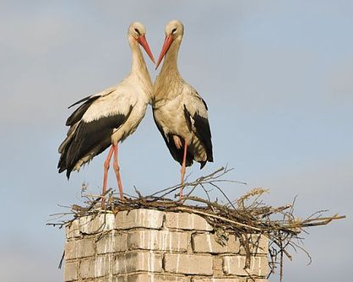
Sluchová hra, pozornost:Já (maminka/tatínek) ti budu říkat různá zvířátka a ty nastraž uši, a kdykoli řeknužába, tleskneš.
Říkanka o žabičce:
Žába skáče po blátě, koupíme jí na gatě.
Na jaké? Na jaké? Na zelené, strakaté.
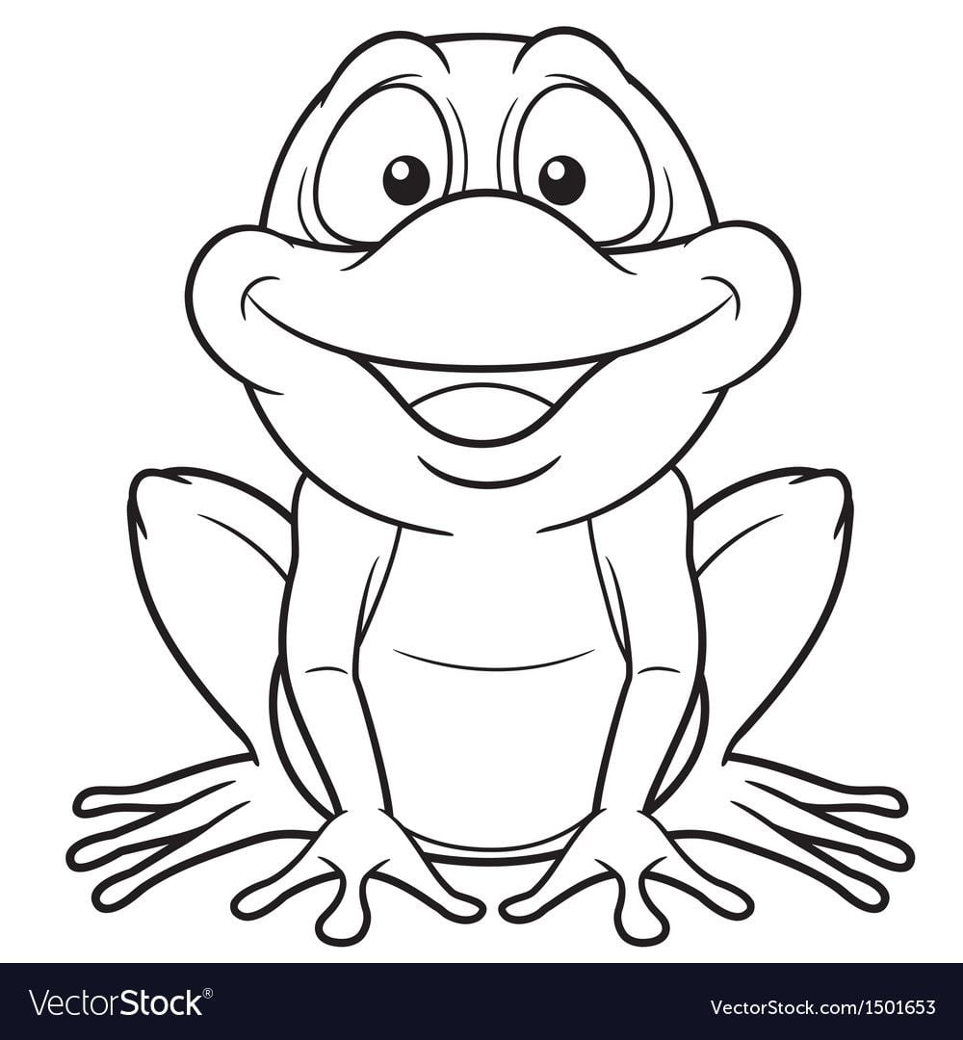
Zkus si vybarvit žabičku.
Říkanka o čápovi
Čáp je velký pták, dělá klapy, klap.
Umí stát na jedné noze, umí létat po obloze.
Hnízdo staví na komíně, rozhlíží se po krajině.
Pak si potichoučku vyčká, na žabičku u rybníčka.
Zkus si vybarvit čápa.
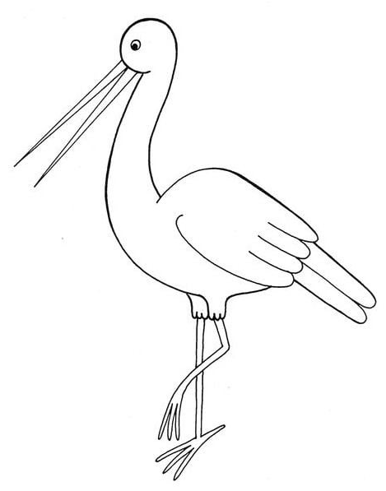
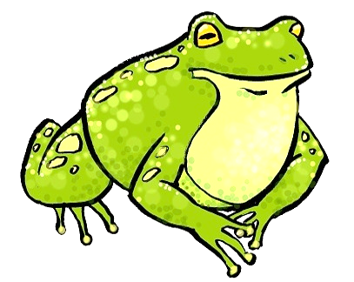
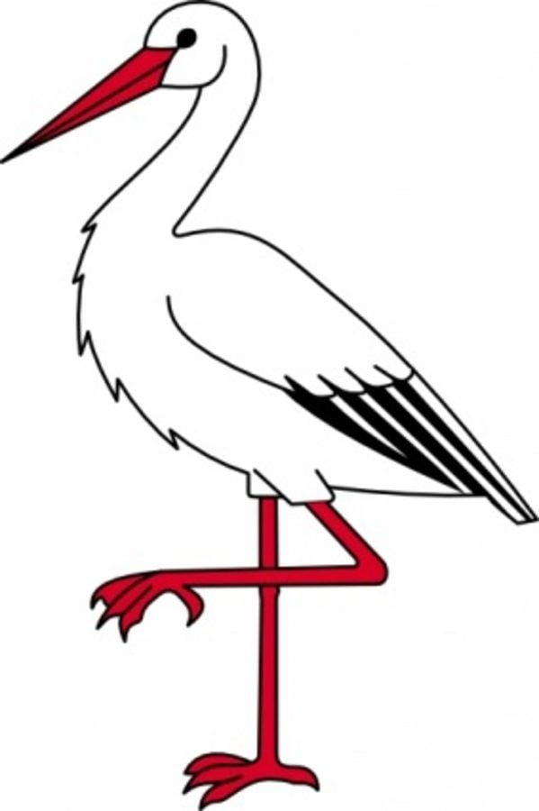
Podívej se, jak správně vypadá čáp a žába
Vývoj žáby
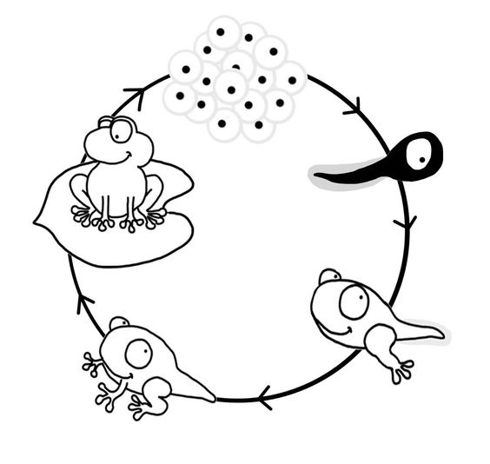
pulec
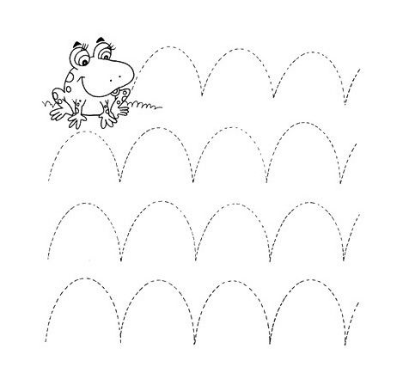
Obtáhni tužkou žabí skoky (zleva doprava).
Písnička:
Na jaře, na jaře, čáp jede v kočáře,
hej hopy, hej hopy, hej hopy hop.
Čáp veze sluníčko, točí se kolečko.
hej hopy, hej hopy, hej hopy hop.
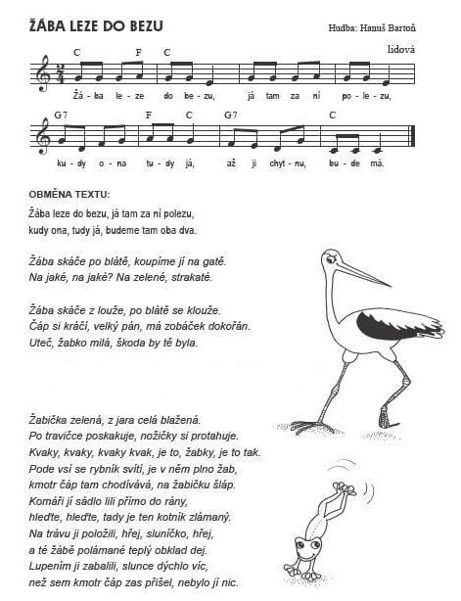

Říkanka s pohybem:
Čáp je velký pták, (velký kruh před tělem)
dělá klapy, klap. (ruce klapou před tělem)
Umí stát na jedné noze, (stoj na jedné noze)
umí létat po obloze. (ruce jako křídla létají)
Hnízdo staví na komíně, (ruce nad hlavu)
rozhlíží se po krajině. (ruka k čelu, jako když koukáme do dálky)
Pak si potichoučku vyčká (prst na ústa, jako když máme být potichu a šeptáme)na žabičku u rybníčka.
Hra na doma:
Pan čáp ztratil čepičku,
měla barvu, barvičku...
(dospělý řekne barvu, dítě hledá předměty)
A nezapomeň si najít venku u rybníka pěkný placatý kámen a zkusit hodit žabku do vody. Kdo jich hodí víc?
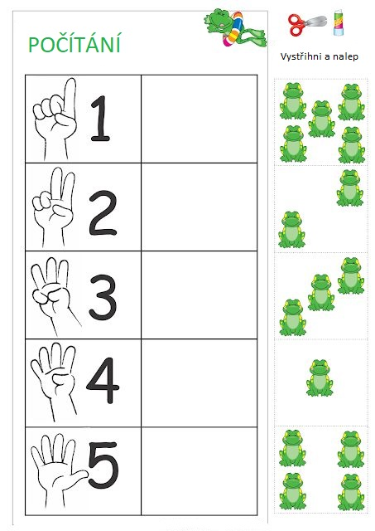

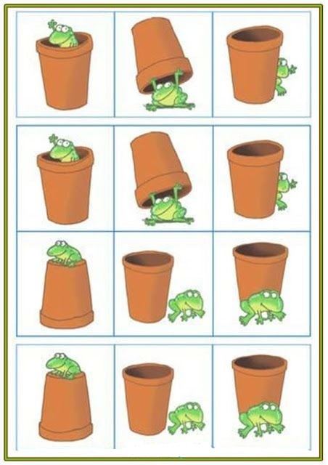
Určujeme polohu žáby (uvnitř, za, před,…) nebo jednoduché pexeso
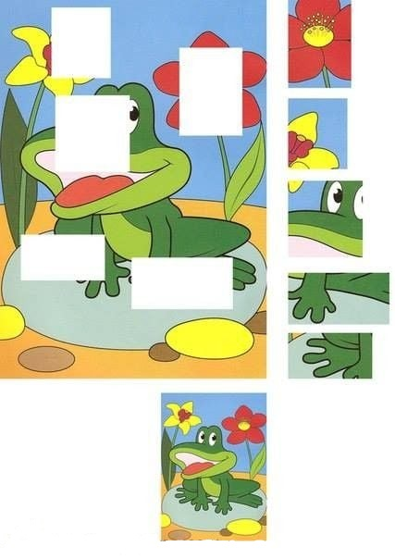
Vystřihni a nalep na správné místo.

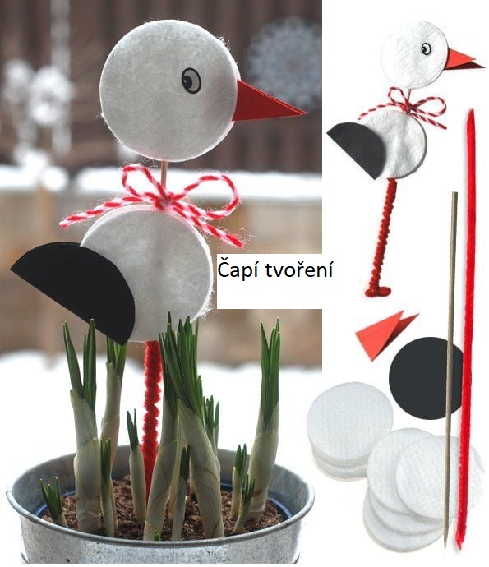
Můžeš si zkusit vytvořit čápa s pomocí temperových barev a své ruky.
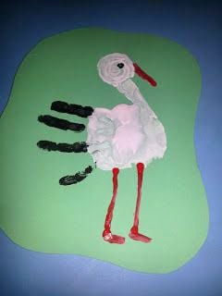
Pro rodiče: Co se na stránkách učí?
1.str – úvod
2.str – Chvilka povídání: rozšiřujeme a upevňujeme znalosti dětí, o příletu čápa z teplých krajů zpět do naší země.
3. + 4.str– Rozvíjíme estetické vnímání při využití barev, kresebný projev (vybarvování, nepřetahování, úchop pastelky)
6.str– Ukázka vývoje žáby.
7.str – Grafomotorické cvičení, při kterém si procvičujeme vrchní oblouk. První příprava na psaní – začínáme nalevo a přesouváme se napravo.
8.str –Písnička: procvičujeme paměť, pěvecký a mluvený projev. Rozvíjíme hlasové schopnosti, výslovnost, sluchové vnímání a rytmizaci.
9.str –Procvičujeme paměť spolu s pohybovými schopnostmi.
10.str - Procvičujeme předmatematické představy. Procvičujeme počet na prstech ruky.
11.str – Procvičujeme orientaci v prostoru (můžeme využít plyšovou hračku v pokojíku).
12.str – Procvičujeme zrakové vnímání a zručnost při stříhání a lepení.
13. + 14.str - Námět na tvoření z předmětů a pomůcek, které máme doma.

